

**企业参与人才培养年度报告（2019）**

**企业名称： 浙江海博人力资源开发服务有限公司**

**合作院系： 学院商贸类专业群相关系**

**项目负责人：陈群英（企业）李庆海（学院）**

**二○一九年十二月十二日**

目录

**1 企业简介** **1**

**2 合作背景** **2**

2.1政策背景 2

2.2企业背景 2

2.3学院背景 2

**3 合作目标** **3**

**4 合作项目** **3**

4.1阿里巴巴业务线 4

4.2网易业务线 4

**5 主要合作成果** **5**

5.1“双元”育人成效显著 5

5.2校企共建职场改善育人载体 5

5.3全力支持学院日常教学工作 6

5.4建成一支精良的双导师团队 6

5.5课程植入加深合作 7

5.6初步建成一套较完善的标准体系 7

5.7人才培养模式不断优化提升 7

5.8良好经验形成示范效应 8

1 企业简介

浙江海博人力资源开发服务有限公司十五年深耕公共事业、通信运营商、移动互联网领域，沉淀专业技术和运营管理经验，先后与国家电网公司、中国移动集团、中国电信集团、阿里巴巴、网易和政府12345等标杆企业和政府部门建立长期的合作伙伴关系。公司被评为浙江省技术创新和科技进步优秀企业，2009年，被杭州市劳动局审批确定为“大学生见习基地”，被杭州市团市委审批认定为“青年创业就业服务基地”。公司浙江移动客服中心项目被评为全球最佳呼叫中心奖项。2011年被阿里集团评为“年度十大合作TP（合作伙伴）”，目前为阿里巴巴集团全球五大非技术供应商之一，并于2019年成为网易严选全国首家校企实习基地供应商等。公司具有较强实力优势、品牌优势、人才培养优势，并受到多地区省市级领导高度关注及认可。公司是浙江省人力资源协会副会长单位，在全国核心城市建立了25家分支机构，覆盖西南、华北、华东和中部地区，员工近1万人。

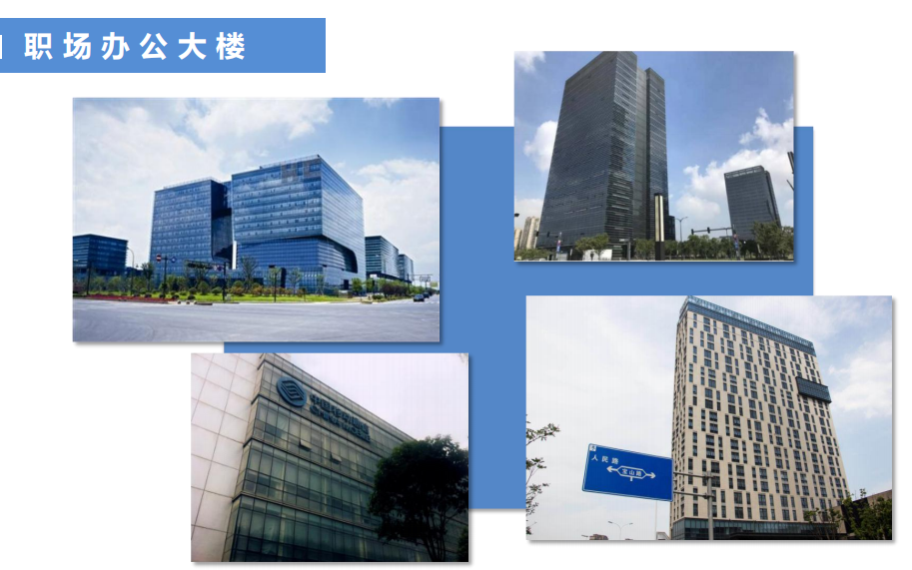

浙江海博公司办公大楼

2 合作背景

2.1政策背景

2019年，在国家推进《国家职业教育改革实施方案》之际，“职教20条”政策出台，国家对于职业教育提出多措并举打造“双师型”教师队伍，推动校企全面加强深度合作。在这一背景下，新型学徒制应运而生，以加快适应产业发展的企业后备技能人才培养为宗旨，以招工即招生、入企即入校、校企“双师”联合培养为内容，以企业为主体，通过校企合作开展“校企双制、工学一体”的企业技能人才培养新模式。

2.2企业背景

浙江海博拥有全国为数不多的阿里巴巴项目承接资质，目前为网易集团旗下网易严选全国唯一校企实习基地供应商，具有较强企业口碑及行业知名度。并具有盒马鲜生、天猫精灵、菜鸟物流等电子商务品牌项目，与阿里巴巴各品牌成立初期共同建立，聚合了初建至成熟阶段完善的运营体系，培养了具有6-10年电子商务从业经验的高水平专业人才团队40余人，并具有最前沿互联网发展动态的行业领域专家。为现代学徒制共建提供了有力的运营管理经验、专业“师傅”团队等实力保障。

2.3学院背景

学院教学设施完善，建有独立的实验实训楼，并建有校内实验实训基地115个。学院坚持强化校企合作，产教融合，与我公司人才培养理念较为一致。目前商务系与顺丰速递已完成“物流专业学徒制工作室”搭建，具有较好的示范作用，学院实时关注及共享实践经验，为学徒制共建提供有力的实践基础。

3 合作目标

落实立德树人根本任务，深化产教融合、校企合作，健全德技并修、工学结合的育人机制和多方参与的质量评价机制，深入推进教师、教材、教法改革，总结现代学徒制试点成功经验，推广社会支持、企业和职业学校双主体育人的特色现代学徒制。

校企共同制订和实施招生招工方案，开展先招生后招工，确定学徒的企业员工和职业学校学生双重身份，保障学徒的合法权益。

完成标准体系建设。按照专业设置与产业需求对接、课程内容与职业标准对接、教学过程与生产过程对接的要求，校企共同研制高水平的现代学徒制专业教学标准、课程标准、实训条件建设标准等相关标准。实施“学历证书+若干职业技能等级证书”制度试点。

完成双导师团队建设。开展学校教师和企业师傅共同承担教育教学任务的双导师制度，加大学校与企业之间人员互聘共用、双向挂职锻炼，打造专兼结合的双导师团队。

探索培养模式改革。坚持德技并修、工学结合，实施弹性学习时间和学分制管理，育训结合、工学交替、在岗培养。着力提升学生的职业道德、职业技能和就业创业能力。

管理机制建设。健全与现代学徒制相适应的教学管理与运行机制。完善教学运行与质量监控体系，规范人才培养全过程。

4 合作项目

4.1阿里巴巴业务线

2009年10月，海博公司正式与阿里巴巴集团开始合作，承接阿里巴巴国际站（B2B）增值产品确认业务业务扩展。2010年2月，开始承接B2B中供后台客户支持业务；2011年2月，开始承接支付宝淘贷业务；2013年开始承接淘宝业务；2014年开始全面承接集团业务，业务涵盖天猫、淘宝、小微金服、菜鸟、阿里云、航旅等业务；2015年，通过再次的招投标，海博成为阿里巴巴BPO业务五大供应商之一；2016年开始承接阿里子公司、全资、合资公司业务，包括未来酒店、盒马鲜生、阿里影业、菜鸟物流等。

项目包含天猫精灵、盒马鲜生、菜鸟物流、口碑等较知名品牌。学徒制岗位包含运营支持专员、客户关系管理师、售后专家顾问、服务顾问、客问解析员等电子商务专业岗位。

4.2网易业务线

于2018年正式与网易集团签订战略合作，于2018年正式启动网易考拉项目，浙江海博多项指标数据位居供应商首位，并得到网易集团及网易考拉项目高度评价及认可。受网易考拉品牌推荐于2018年年底受邀洽谈网易严选合作事宜，于2019年正式签署合作协议，并成为网易严选目前全国唯一一家校企实习基地供应商。

学徒制岗位包含售后处理专员、电商咨询顾问等电子商务专业岗位。因企业互联网业务性质较为特殊，学徒培养周期会依据实际情况进行适当调整，秉承开放合作的心态与学院提前告知，若遇调整，企业将提前告知，并于学院友好协商解决。

5 主要合作成果

5.1“双元”育人成效显著

学生不仅要完成校内的学习任务，同时要在企业开展工作，完成企业的工作任务。学习与工作交替，工学结合。校企共同制订和实施招生招工方案，学徒经培训后定岗实习，明确学徒的员工和学生双重身份。主要工作内容如下。（1）用户咨询处理。对于用户或潜在买家咨询售后服务相关的问题，通过旺旺或电话根据知识库内容进行解答，并记录问题及提供的答案。（2）用户换货和退货处理。通过旺旺、电话受理用户的申请，主动帮助买家解决售后问题。（3）负责客户对产品售前、售中、售后问题的受理、解决、维护，及时回复并跟进处理。（4）负责客户问题及知识点的归类、统计、定期分析和持续更新。

浙江长征职业技术学院与浙江海博建有长期校企合作协议，并于学院商务系签订专项合作协议，目前学院有近127人/次学生在公司各项目实习或就业。大部份学生能安心工作，工作期间流失率远低于同行业实习生流失率水平。学生的价值观、综合能力与企业文化氛围、岗位要求高度匹配。学生对企业的工作环境、工作内容、培训所学高度认可。企业让学生在“知行合一”的环境中塑造自身，业务项目对于学生素质、技能、能力的提高成效显著。

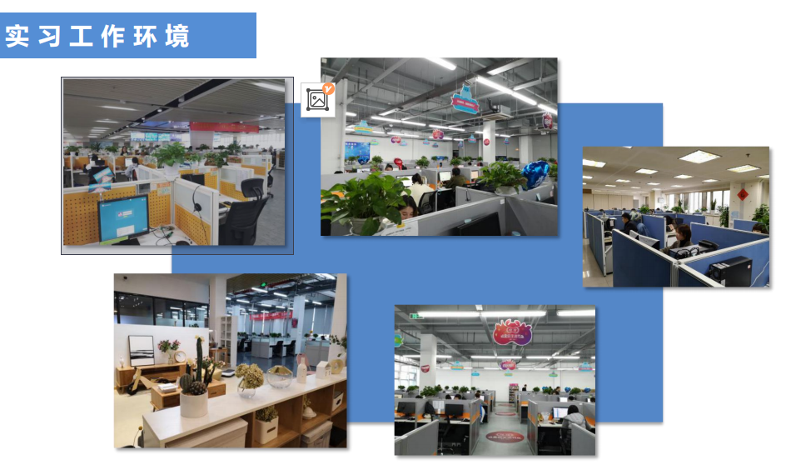

学生在浙江海博公司工作学习

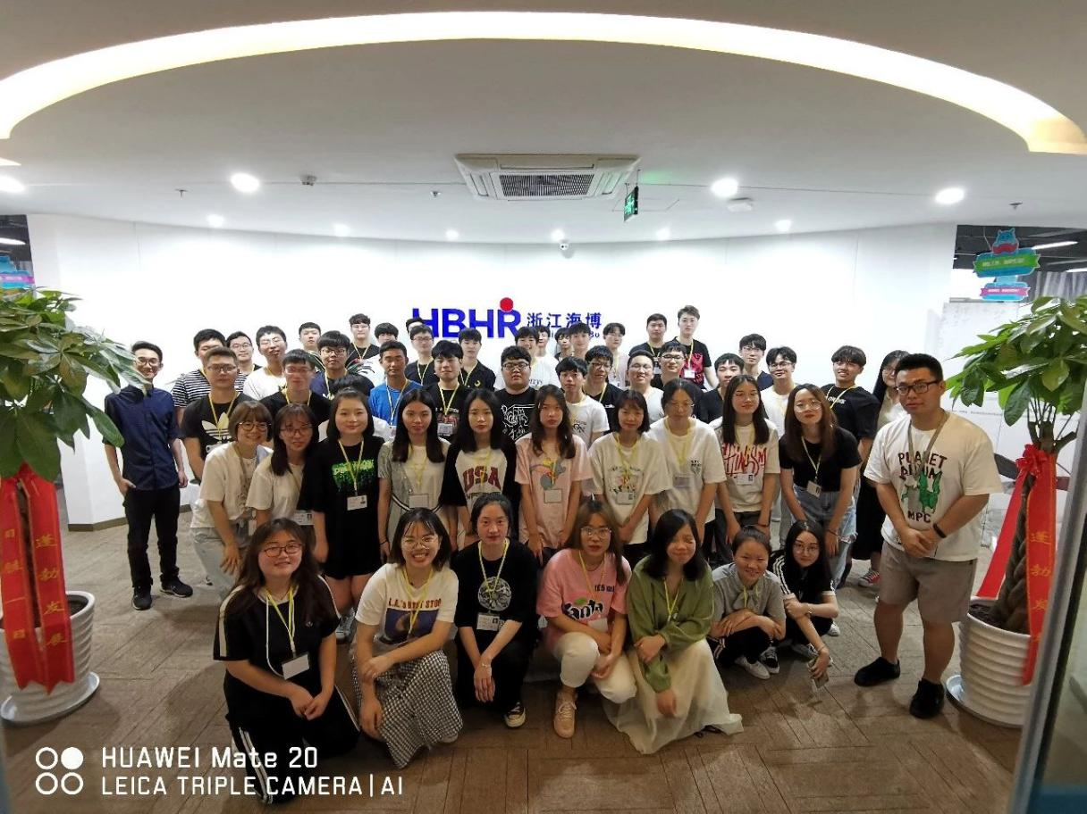

学生在浙江海博公司职场

5.2校企共建职场改善育人载体

由学院提供实训楼西301、302、303、304四个房间，共约400平米场地。企业提供设施、设备与学院共同开展职场建设，可容纳100人共同开展工作，较好地满足了实训要求。

|  |  |  |  |
| --- | --- | --- | --- |
| **序号** | **场地设备** | **数量** | **单位** |
| 1 | 单位坐席 | 3－4 | m²/个 |
| 2 | 显示器 | 100 | 台 |
| 3 | 桌椅 | 100 | 套 |
| 4 | 监控摄像头 | 视场地情况而定，矩形场地每100m²前后安装2个，拐角处单独安装 | 个 |
| 5 | 空调 | 视场地情况而定，依据场地大小，约每100m²安装1台 | 台 |
| 6 | 投影仪 | 1－2 | 台 |
| 7 | 门禁系统 | 视场地情况而定，一间配备1套 | 套 |
| 8 | 强弱电布置 | 电缆线、网线、电箱等网络布线系统，监控系统，无线系统，强电部分工程 | 套 |
| 9 | 机房 | 机房网络及电源布置 | 间 |

5.3全力支持学院日常教学工作

浙江海博大力支持学院发展，以开放的心态加强校企深入合作，于2018年度赞助教师教学用具翻页笔（5000元人民币），赞助教学设施设备100套桌椅（价值约5万元人民币），从实际行动上积极支持学院教学，为全面加深校企合作作出努力。

5.4建成一支精良的双导师团队

企业提供跨境电商、新零售、职业规划等客座讲师。协助学院做好本专业课程设置和教学安排，作为相关专业的校外专家和企业兼职讲师配合电子商务专业教学工作。并可实现选派“师傅”与专业专职教师融合课程教学，以实现知识教师与实操教师“双师”教学模式。

学校安排骨干教师到“电子商务学徒制工作室”观摩学习，并协助现场的教学管理；或学校派驻骨干教师于寒暑假进入企业“挂职”学习。企业负责派驻电子商务领域专家及选派“师傅”前往带班指导，并加强与学院教学行业知识体系交流学习。实现校企的“双师型”教师团队建设。

5.5课程植入加深合作

浙江海博作为国内客户服务中心和移动互联网平台服务领域的领跑者，经过10余年的实践摸索，在专业领域积累了丰富的经验，培养了一批就有实战经验又有理论基础的管理人员及培训人员。近两学期通过输送企业讲师资源，将跨境电商岗位职业知识和技能植入到专业核心课程中，将行业前沿信息第一时间分享给师生，并通过开展学生职业技能规划等讲座，形成了良好的企校“双师”联合培养模式。

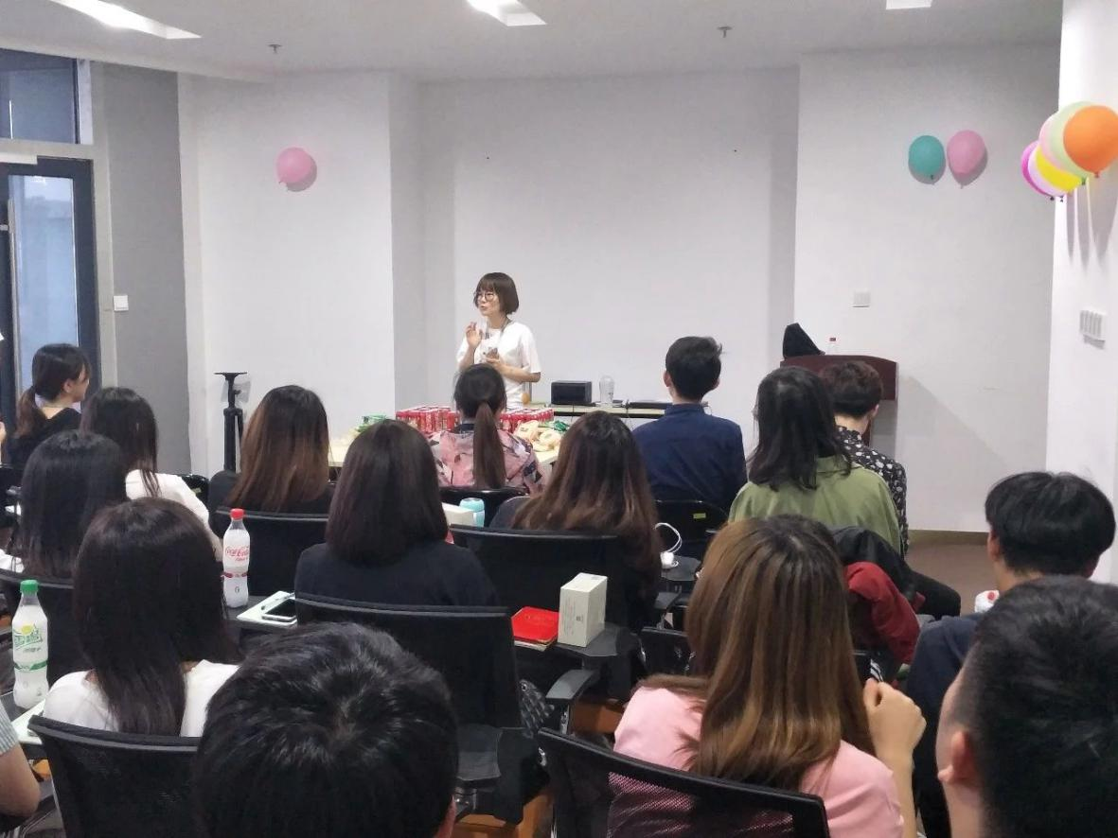

浙江海博公司项目经理陈霞给学生授课

5.6初步建成一套较完善的标准体系

完成学徒制岗位标准、毕业出师标准、学徒标准和师傅标准的初稿撰写；完成学徒制班轮岗实习期间考核办法、准员工实习考核办法和优秀师徒奖励考核办法修订；完成多元考核制度及相关表格的设计；已建立建立学徒制班级实习档案。

5.7人才培养模式不断优化提升

在与浙江海博公司合作过程中，坚持德技并修、工学结合、知行合一，按照企业生产和学徒工作生活实际，不断改革人才培养模式，提升了学生的职业道德、职业技能和就业创业能力。

如，电子商务专业提出并实践了“以工作室为主线的电子商务团队输出人才培养模式”，将实际电商项目引入电商职业教育教学中，使学生在以团队形式具体操作电商项目的过程中获得专业知识的学习和技能的训练，毕业时能继续以团队形式进入企业工作、或开展电商创业、或能迅速适应企业电商岗位，融入企业团队。

市场营销专业提出并实践了“实践引领、三创为轴、分层分类”人才培养模式，该模式主要从浙江及长三角中小微企业营销人才需求及高职生源现状、学习能力、兴趣、学习方式偏好等方面入手构建，同时兼顾“互联网+”与教学的结合，能较好的提高教学效果、满足企业人才需求，学生毕业后能快速进入工作角色，胜任销售、客服、网络营销、店铺运营等岗位。

5.8良好经验形成示范效应

通过不断地探索与实践，商务系在与浙江海博的合作中获得了丰富的经验。在深化校企合作，健全德技并修、工学结合的育人机制和多方参与的质量评价机制方面作出有益的探索，深入推进了教师、教材、教法的改革，总结了现代学徒制试点成功经验和典型案例，不断推进有特色的现代学徒制实践，对其它专业形成良好示范效应。在2019年商务系现代学徒制总结会议上，学院高创宽副院长做了展望，作为现代学徒制的领军人物，他对商务系开展的海博班现代学徒制阶段性工作做出高度评价，学院将支持现代学徒制工作谱写新篇章！

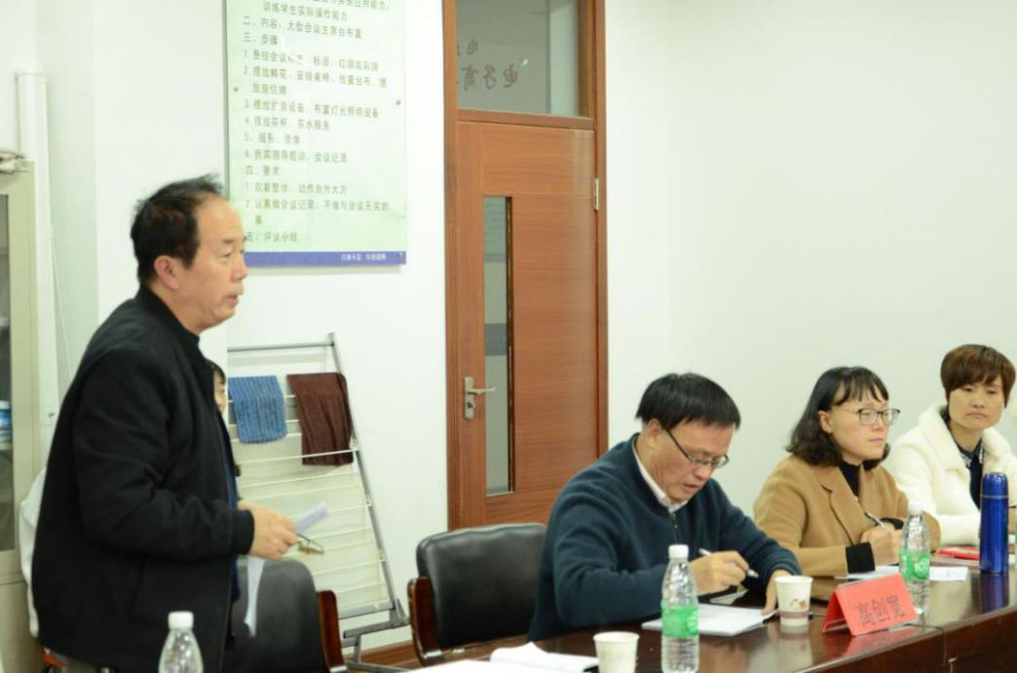

李庆海主任在商务系现代学徒制总结会议上发言

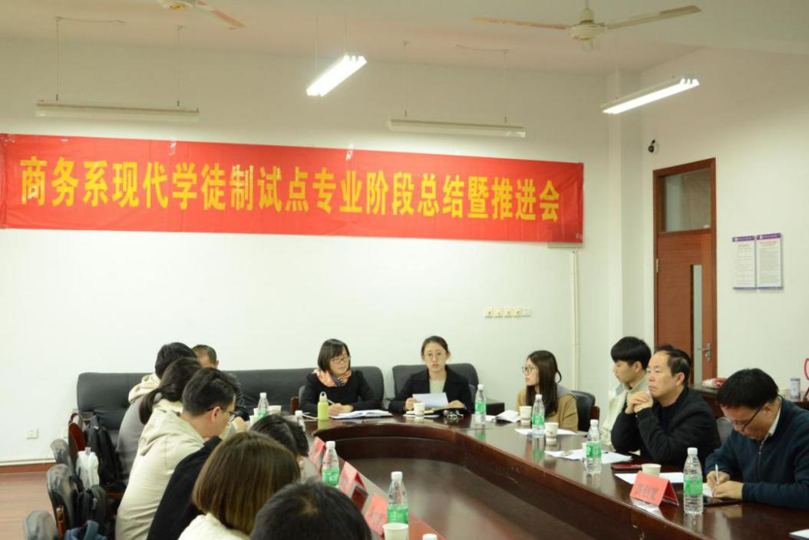

商务系教师参加现代学徒制总结会议